**T.C.**

**FIRAT ÜNİVERSİTESİ**

**TEKNOLOJİ FAKÜLTESİ**

**YAZILIM MÜHENDİSLİĞİ**

**UNITY İLE MOBİLE OYUN**

170542003-SÜMEYYE AYDIN

**İÇİNDEKİLER**

1. **GİRİŞ………………………………………………………………………………...**
   1. Projenin amacı………………………………………………………………...
   2. Projenin kapsamı……………………………………………………………...

**2.PROJE PLANI**

2.1 Giriş**……………………………………………………………………………….**

2.2Projenin Plan Kapsamı**……………………………………………………………..**

2.3 Proje Zaman-İş Planı……………………………………………………………

2.4 Proje Ekip Yapıs………………………………………………………………..

2.5 Önerilen Sistemin Teknik Tanımları**……………………………………………..**

**3.PROJE DİZAYNI HAKKINDA BİLGİLENDİRMELER………………………**

* 1. Use-Case diyagramı…………………………………………………………...
  2. Zaman-iş Planı………………………………………………………………...

**4.EKİP BİLDİRİM FORMU ………………………………………………………….**

**5.SMART ANALİZİ........................................................................................................**

5.1 Oyunun smart analizi

**6.SWOT ANALİZİ …………………………………………………………………..**

6.1 Oyunun swot analizi **…………………………………………………..**

**7.PROJE EKİP YAPISI ………………………………………………………………**

**8.KULLANILAN TEKNOLOJİ ………………………………………………………….**

**9.PROJE STANDARTLARI YÖNTEM VE METODOLOJİLER ……………………..**

**10.KODLAR ……………………………………………………………………**

* 1. **PROJENİN AMACI**

Bilgisayar oyunları, özellikle son on yılda mobil platformların ve web teknolojilerinin gelişmesiyle birlikte tüm dünyada olduğu gibi ülkemizde oldukça yaygınlaşmış, cinsiyet ve yaş ayırt etmeksizin geniş kitleler tarafından tüketilen popüler bir mecraya dönüşmüştür.

* 1. **Projenin Kapsamı**

Projemizde sadece bir rol bulunmaktadır bu da kullanıcı rolüdür.Unity de tasarlanıp visual studio ile kodlanarak oyunun geliştirlmesi ve kullanıcıya sunulması hedeflenmektedir.

**2. PROJE PLANI**

**2.1 Giriş**

Bu bölümde projenin gereksinimleri, arayüzü ve işlevselliği gibi konular hakkında bilgiler verilecektir. Projenin nasıl gerçekleşmesi hedeflendi?, hangi gereksinimlere uygun ilerlenmesi hedeflendi? Gibi sorulara cevap verilecektir.

**2.2 Projenin Plan Kapsamı**

Bu bölümde proje için işlevler içerecektir. Projenin nasıl çalışacağı ve çalışırken hangi işlevlerin yardımı olduğu konusunda bilgiler olacaktır. Proje Unity platformunda geliştirildi. Aynı zamanda C# programlama dili ile kodlandı. Unity üzerinden ilk olarak tasarımı yapılıp ardından kodlanması yapıldı.

**2.3 Proje Zaman-İş Planı**

|  |  |  |  |  |  |  |  |  |  |  |
| --- | --- | --- | --- | --- | --- | --- | --- | --- | --- | --- |
| İş-zaman | 1.Hafta | 2.Hafta | 3.Hafta | 4.Hafta | 5.Hafta | 6.Hafta | 7.Hafta | 8.Hafta | 9.Hafta | 10.Hafta |
| Planlama |  |  |  |  |  |  |  |  |  |  |
| Analiz |  |  |  |  |  |  |  |  |  |  |
| Çözümleme |  |  |  |  |  |  |  |  |  |  |
| Tasarım |  |  |  |  |  |  |  |  |  |  |
| Gerçekleştirme |  |  |  |  |  |  |  |  |  |  |
| Test |  |  |  |  |  |  |  |  |  |  |
| Bakım |  |  |  |  |  |  |  |  |  |  |
| Sunum |  |  |  |  |  |  |  |  |  |  |

**2.4 Proje Ekip Yapısı**

Bitirme projesini tek başıma aldığım için kod, ara yüz, araştırma geliştirme gibi işlerin hepsi bana aittir.

**2.5 Önerilen Sistemin Teknik Tanımları**

Öncelikli olarak oyunun tasarımıyla başladım. Tasarımda oyunda kullandığım oyun araç gereçleri oluşturuldu. Bir kısmını unıty store’dan alarak diğer kısmını ise unıty’de kendim tasarlayarak oluşturdum.

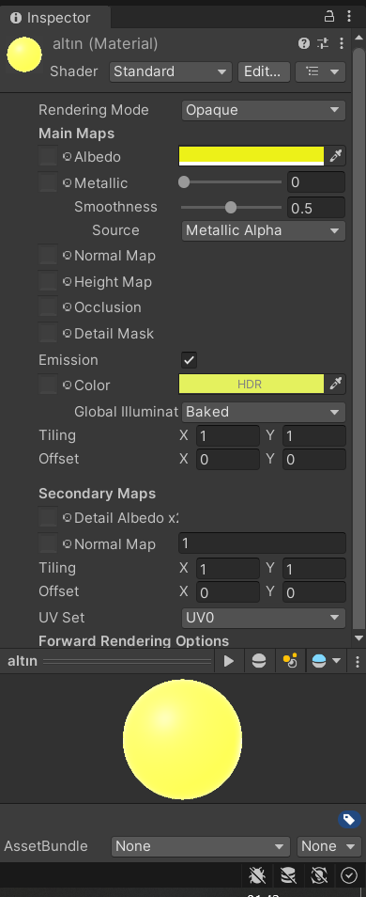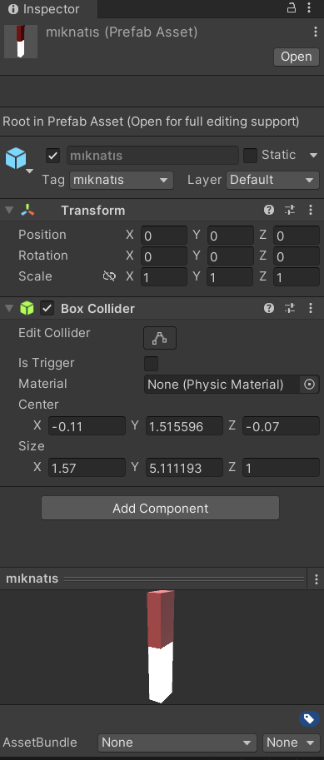

Yukarıda da görüldüğü gibi altın ve mıknatıs elementlerini unıty üzerinden kendim tasarlayarak oluşturdum.

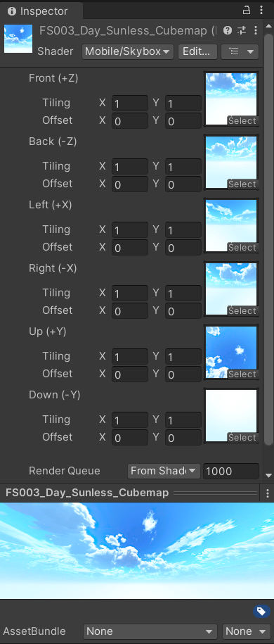

Oyunun ekran tasarımı olarak açık renkli gökyüzü seçtim. Çünkü oyunun ara yüzünün açık renkli olması kullanıcıları daha çok cezbederek oyuna olan talebi artırır.

* 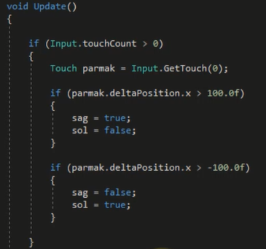Dokunmatik ekran işlemlerinde deltaPosition.x ve deltaPosition.y kodlarıyla parmağın hangi yönde kaç birimlilik hareket ettiğini öğrenebiliriz.
* Pozitif değerler sağ ve yukarı yönü negatif değerler sol ve aşağı yönü gösterir.

**3.PROJE DİZAYNI HAKKINDA BİLGİLENDİRMELER**

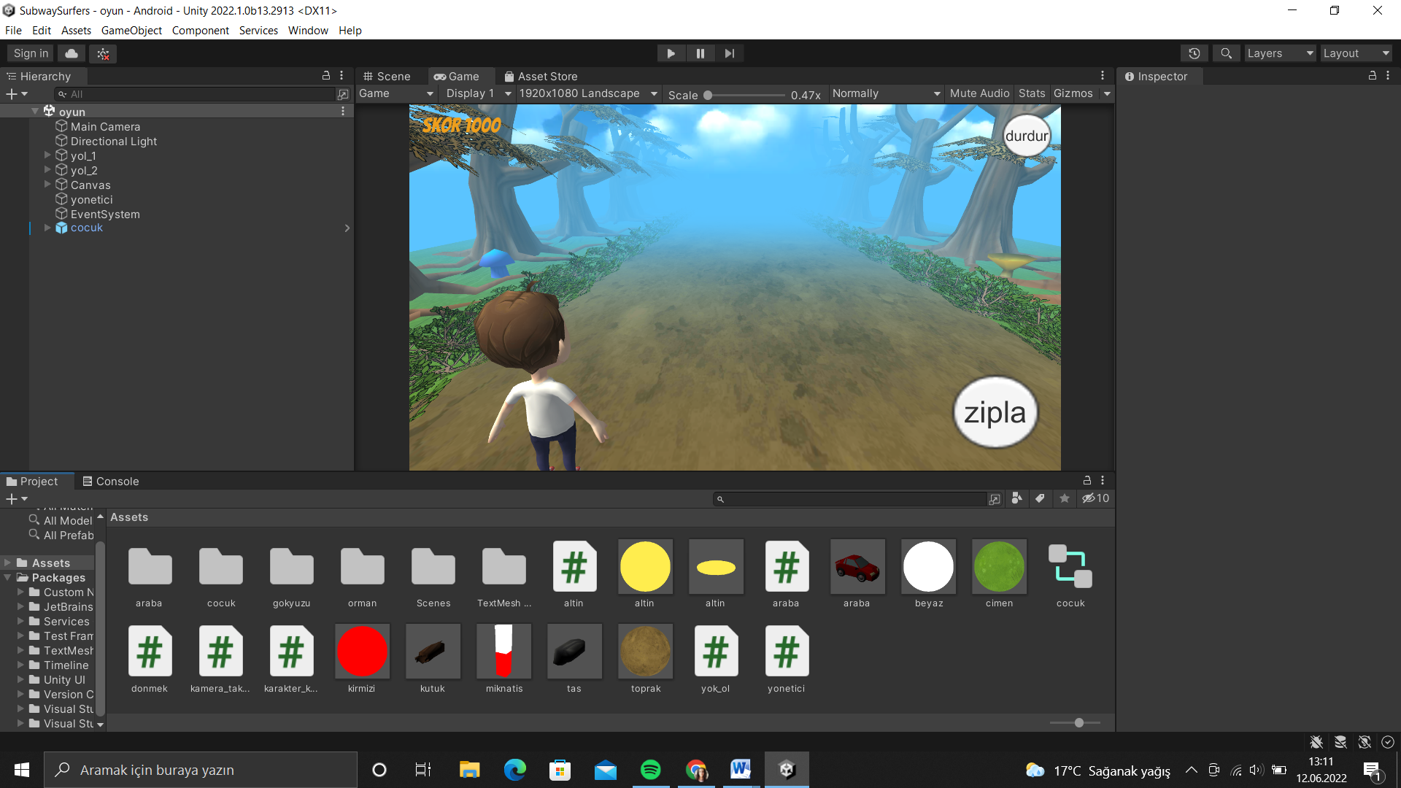

Projenin dizaynı olarak öncelikle gerekli olan zemin,oyuncu ve gökyüzü. Bu üçünün tasarımı oluşturulduktan sonra diğer kalan kısımları göze hitap edecek şekilde tasarlandı.

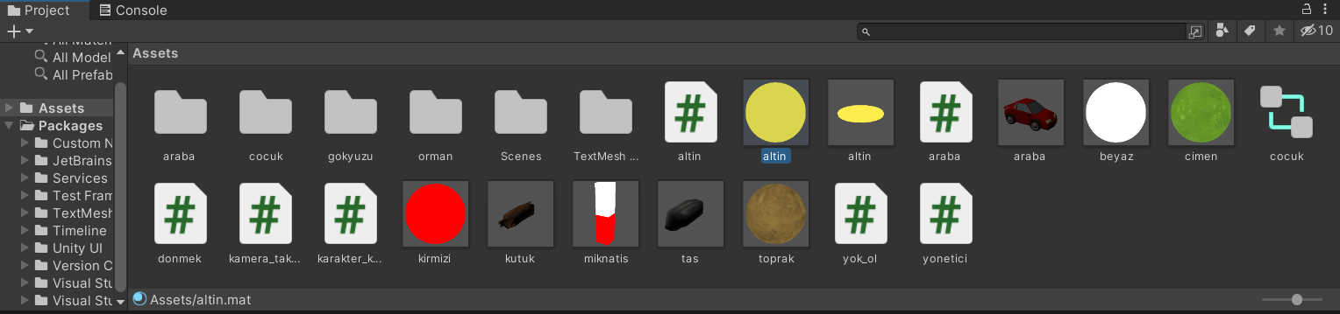

Unity nin kendi özellği olan materyal oluşturma ile oyunda gerekli olan altın ve mıknatısı kendim oluşturdum. Geri kalan çimen,toprak,kütük,taş ve arabayı unity.assets storeden indirdim.

**3.1 Use-Case diyagramı**

Oyuncu

**3.2** **ZAMAN –İŞ ÇİZELGESİ**

|  |  |  |  |  |  |  |  |  |  |  |
| --- | --- | --- | --- | --- | --- | --- | --- | --- | --- | --- |
| 1. İş-zaman | 1.Hafta | 2.Hafta | 3.Hafta | 4.Hafta | 5.Hafta | 6.Hafta | 7.Hafta | 8.Hafta | 9.Hafta | 10.Hafta |
| Planlama |  |  |  |  |  |  |  |  |  |  |
| Analiz |  |  |  |  |  |  |  |  |  |  |
| Çözümleme |  |  |  |  |  |  |  |  |  |  |
| Tasarım |  |  |  |  |  |  |  |  |  |  |
| Gerçekleştirme |  |  |  |  |  |  |  |  |  |  |
| Test |  |  |  |  |  |  |  |  |  |  |
| Bakım |  |  |  |  |  |  |  |  |  |  |
| Sunum |  |  |  |  |  |  |  |  |  |  |

**4.EKİP BİLDİRİM FORMU**

Projenin tasarımı kodlaması tamamen bana aittir. Herhangi bir ekip çalışması mevcut değildir.

**5. SMART ANALİZİ**

5.1 OYUNUN SMART ANALİZİ

Time-Bound

* Oyuncu veya ebeveynler belirlediği zaman aralığında doğru şekilde kullanıp kullanmama arasında kendini motive ediyor. Günde birkaç saat belirleyerek o saatin dışına çıkmayarak verimli bir şekilde oyununu oynayabilirler.

**6.SWOT ANALİZİ**

6.1 OYUNUN SWOT ANALİZİ

**7.PROJE EKİP YAPISI**

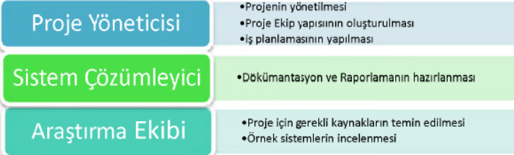



**8.KULLANILAN TEKNOLOJİ**

-UNITY 2020

-VİSUAL STUDİO 2019

**9.Proje Standartları, Yöntem ve Metodolojiler**

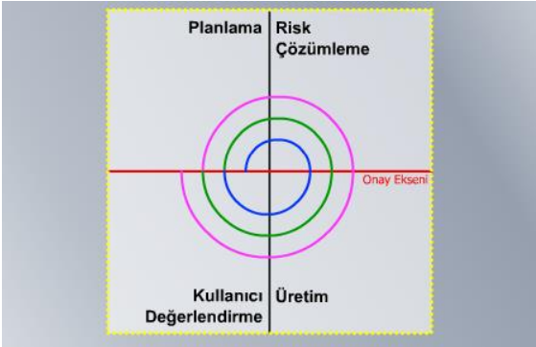

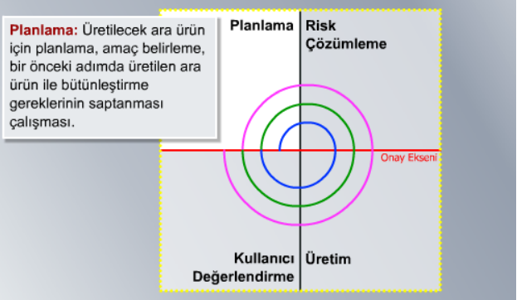

Bu aşamalar yazılım geliştirmede önemli unsurlardır.Bu kullandığımız yazılım geliştirme metodolojilerinden Spiral Model dir.Bunu kullanmamızın amacı döngü şeklinde kontrol edip hataları en aza indirebilmektir.

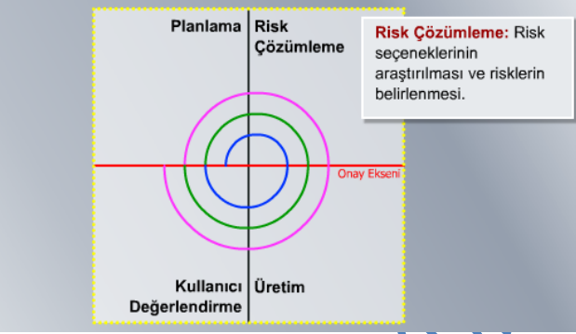

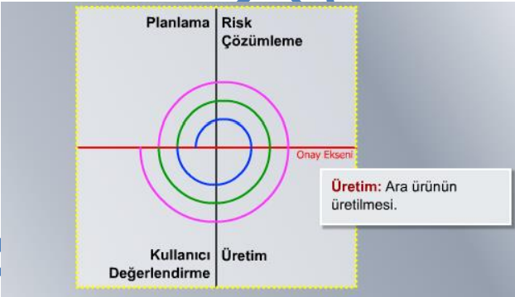

Üretim aşaması uzun zaman alan bir aşamadır.Tasarıma yer verilir ve projenin büyük çoğunluğu bitmiş olur.Bu aşamada ara ürün üretilir.Proje bu aşamayla epeyce bir yol almış olacaktır.

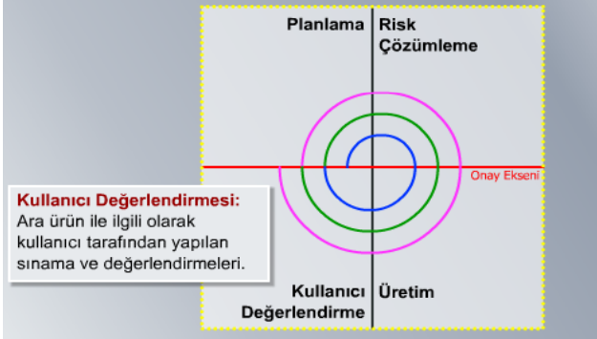

**10.KODLAR**

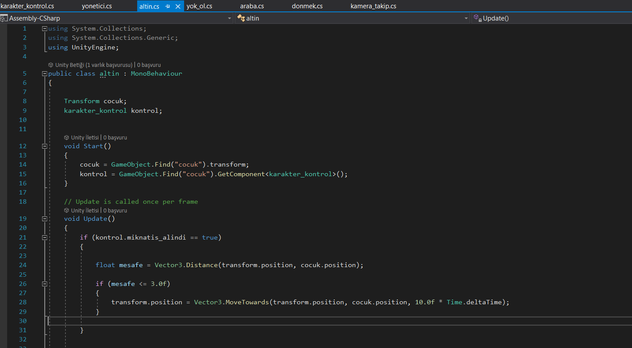

Oyunda oluşturduğum altın nesnesinin kodu şekilde gösterilmektedir. Buradaki amaç altın nesnesinin çocuk tarafından ve mıknatıs tarafından toplanmasıdır.

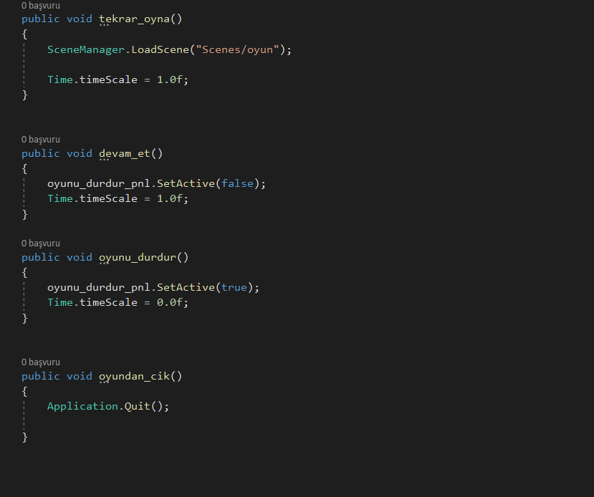

Oyun akışında tekrar oyna,devam et,oyunu durdur ve oyundan çık gibi komutların emilatör üzerinde gösterilmesini sağlayan kodlardır.

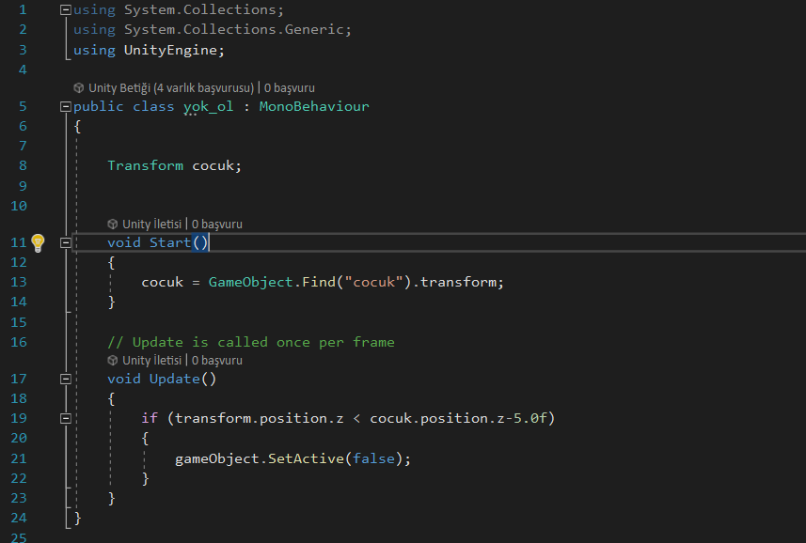

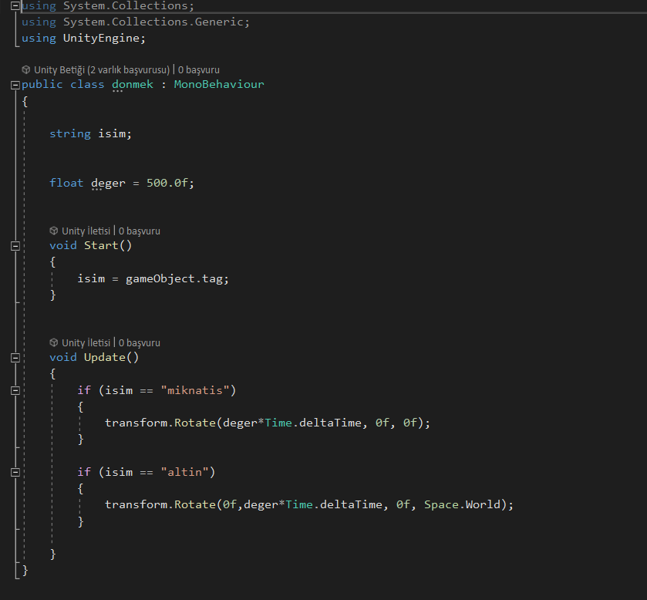

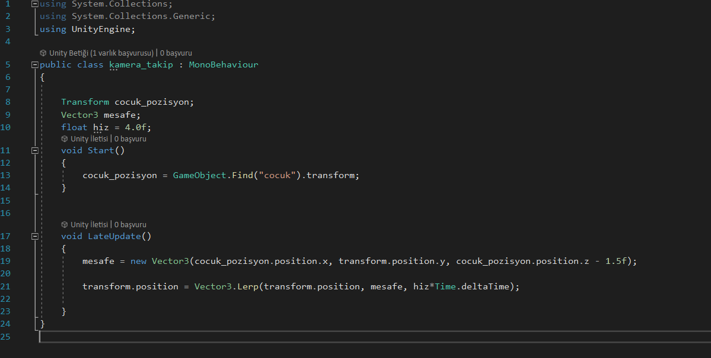

**11.KULLANICI KILAVUZU**

Oyuncu ilk olarak oyuna girdiği zamanda oyun hemen başlıyor. Oyunun temel hedefi engellere çarpmayarak yol üzerinde bulunan altın ve mıknatısları almaktır. Oyunda engel olarak araba,kütük,taş kullanıldı. Oyuncunun bunlara herhangi bir şekilde çarpması durumunda oyun kaybedilir. Oyuncunun sağa sola hareketleri sonucu altınları toplar ve skor olarak sol üst köşede yazar. Sağ alt köşede zıpla butuno vardır. Oyuncu bu butona tıklayarak engellerin üzerinden atlar. Sağ üst köşede ise durdur butonu vardır. Bu butonda oyunu durdurur ve devam etmesini veya oyundan çıkması gerektiği bildirimini verir. Oyuncunun herhangi bir şekilde engellere çarpması sonucunda da oyun biter.

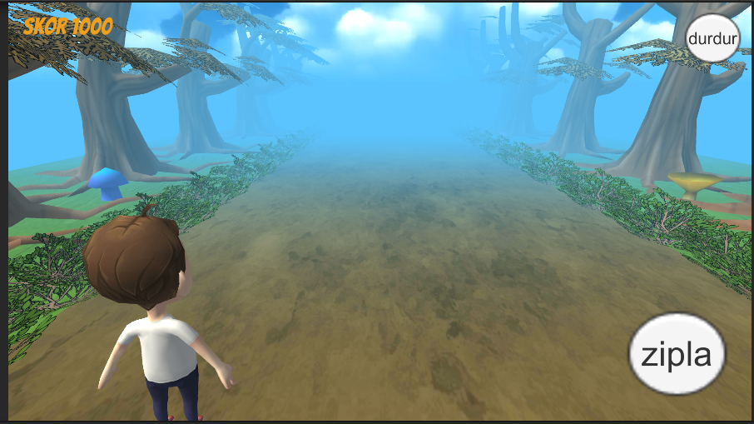

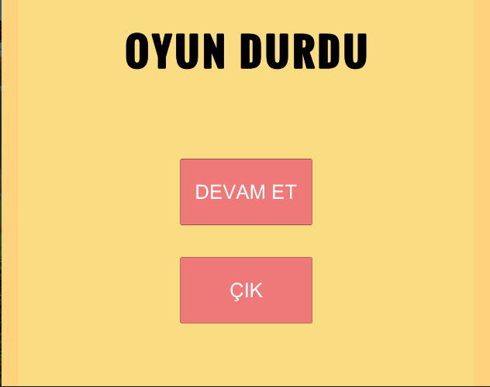

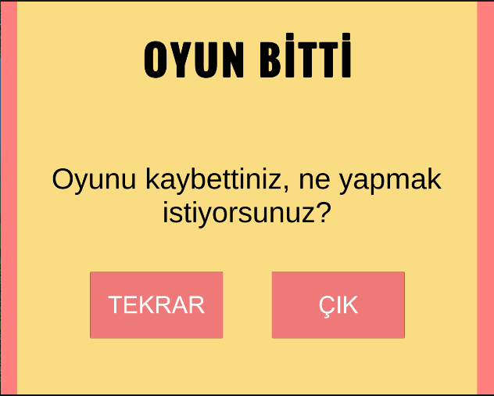

**PROTOTİPLER**

